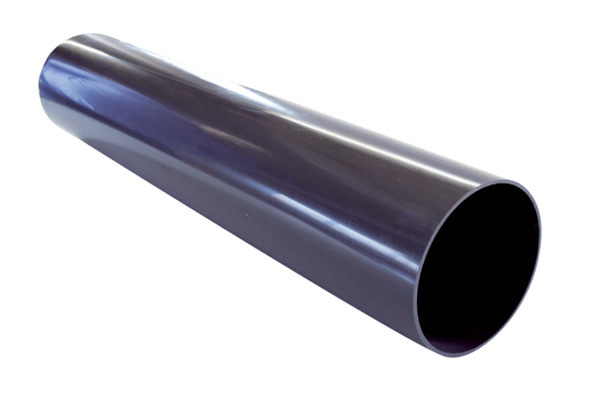Втулка ввода через крышу PP 45 DFHLКомплект поставки: 1 штукАссортимент: К
Номер артикула: 0059.0869Изготовитель: MAICO

